**试题8**

1.信息技术是用于管理和处理信息所采用的各种技术的总称包括？（ABCD ）多选

A、通信技术 B、控制技术

C、传感器技术 D、计算机技术

2.如下电路图所示，B为电源，R1、R2为电阻，S为开关，现用万用表测量电阻R2的电流，将指针式万用表的开关调至直流电流档后，正确的接法是？（ C ）

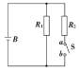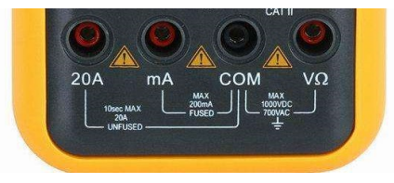

A、保持S闭合，将红表笔接在a处，黑表笔接在b处

B、保持S闭合，将红表笔接在b处，黑表笔接在a处

C、将S断开，红表笔接在a处，黑表笔接在b处

D、将S断开，红表笔接在b处，黑表笔接在a处

3.如图所示电路，下列选项说法正确的是？（ C ）

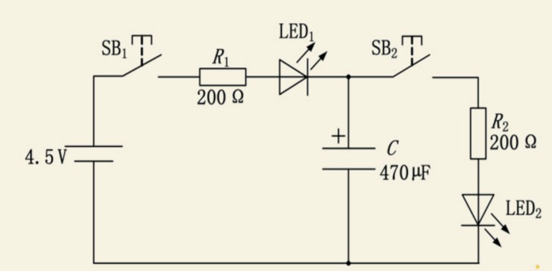

A、按下SB1，电路中C进行放电

B、按下SB2，电路中C进行充电

C、将电路中C换为1mF大小, 可以延长LED1的发光时间

D、将电路中C换成可调电阻，电路效果不变

4.如图所示电路，闭合开关SB，下列选项说法错误的是？（D ）

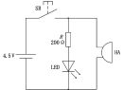

A、电阻R与LED是串联

B、电阻R、LED与HA是并联

C、电阻R主要起到分压作用

D、HA是无源蜂鸣器，可以正常发声

5.下列选项中，关于电压的说法错误的是？（ B ）

A、电压是形成电流的原因

B、电路中只要有电压，就有电流产生

C、电路中只要电流存在，就一定有电压

D、电源是提供电压的装置

6.下列选项中，关于电阻的说法正确的是？（ D ）

A、绝缘体不导电，因为电阻太大

B、导体两端电压为零时，导体没有电阻

C、在任何温度下，超导体的电阻都为零

D、物体电阻越大，导电性能越差

7.下列选项中，哪个不属于串联电路的特征？（ B ）

A、把电子元器件逐个顺次连接起来的电路

B、电路中的电流路径至少有两条

C、电路中的任一处发生断路，所有用电器都停止工作

D、电路中的电流大小处处相等

8.下列选项中，哪个电路符号表示光敏电阻？（D ）

A、 B、

C、 D、

9.假设在一个串联电路中有ABC三个点，电流由A点到达C点必须经由B点（此处是一个电阻器），下列说法不正确的是？（ B ）

A、电流从A点到达C点，经过了B点，称为通路

B、电流从A点到达C点，未经过B点，称为断路

C、电流从A点到达C点，未经过B点，称为短路

D、电流无法从A点到达C点，称为断路

10.测量48V直流电压时，应将万用表调到（ B ）档？

A、20V（直流）

B、200V（直流）

C、20V（交流）

D、200V（交流）

11.下列选项中，哪个电路符号表示按键开关？（ B ）

A、 B、 C、 D、

12.下面哪个因素跟电磁铁的磁性大小无关（ C ）

A电压的大小 B线圈的圈数 C线圈的缠绕方式 D有无铁芯

13.下面哪些因素跟电磁铁的磁极无关（C ）

A电池的接法 B线圈缠绕方向 C线圈的圈数